Рыбалтовская Наталья Юрьевна

ГБОУ Школа 1568 им. Пабло Неруда

г. Москва

Воспитатель

Фотоотчёт «Мастер-класс по гончарному мастерству в ДОУ»

Здравствуйте уважаемые коллеги! Представляю Вашему вниманию фотоотчёт нашей творческой мастерской по изготовлению глиняного изделия на гончарном круге.
В октябре 2019 года в наш детский сад приезжала семья Винокуровых с мастер - классом по гончарному мастерству. Ребятам нашей группы удалось поучаствовать в нём. У каждого была возможность все попробовать самостоятельно и сделать своё глиняное изделие.
Дети с большим удовольствием лепили из глины чашечки, блюдца, кувшины.
Чем же полезно это занятие?
Глина – источник положительных эмоций. Работа на гончарном круге является хорошей психологической разгрузкой, помогает снимать стрессы, способствует сохранению внутреннего комфорта. Даже простое наблюдение за работой гончара вызывает глубинное творческое сопереживание, что же тогда говорить о непосредственном участии ребёнка в процессе создания прекрасных форм. Занятия на гончарном круге развивают мелкую моторику, пространственное и логическое мышление, усидчивость, фантазию.
1.Для начала дети на уроках творчества лепили будущие модели для изготовления на гончарном круге
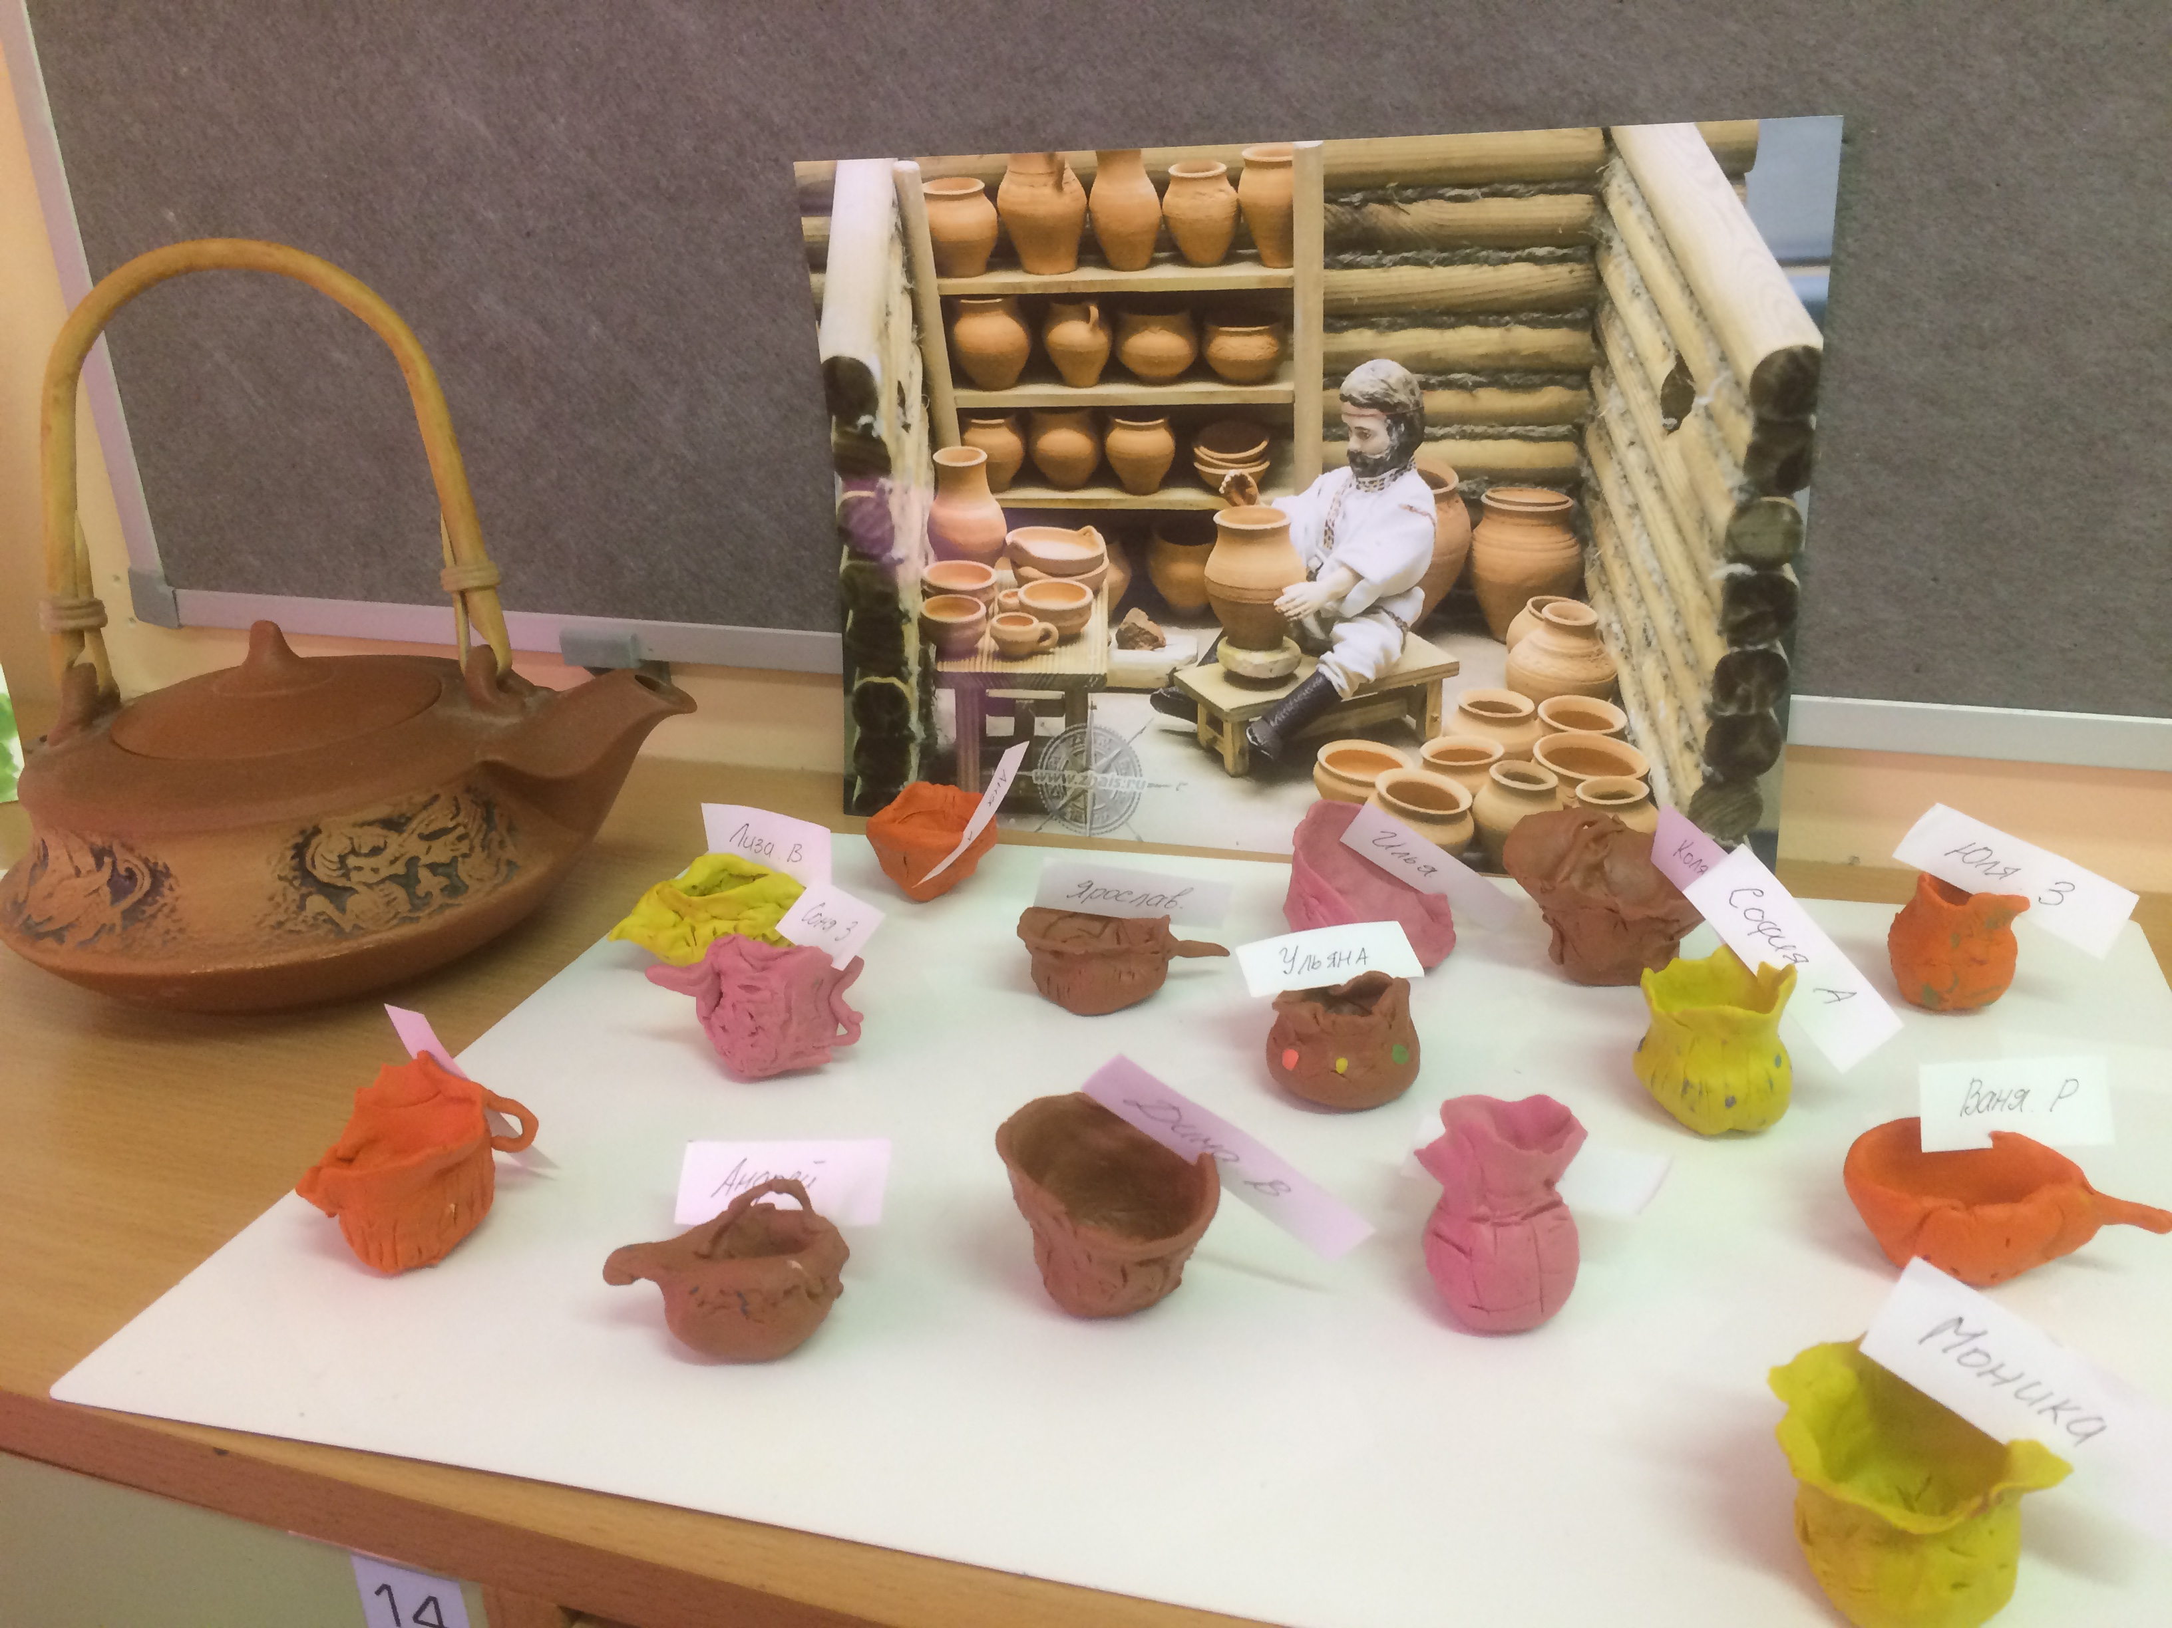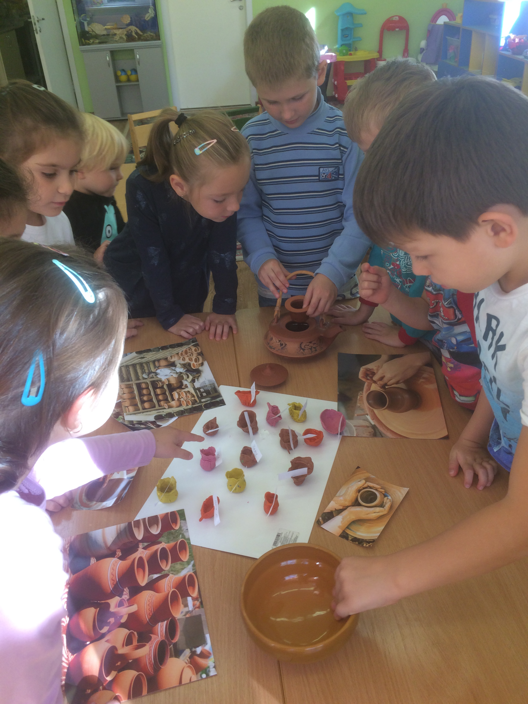

2.На занятиях по рисованию ребята изображали модели изделий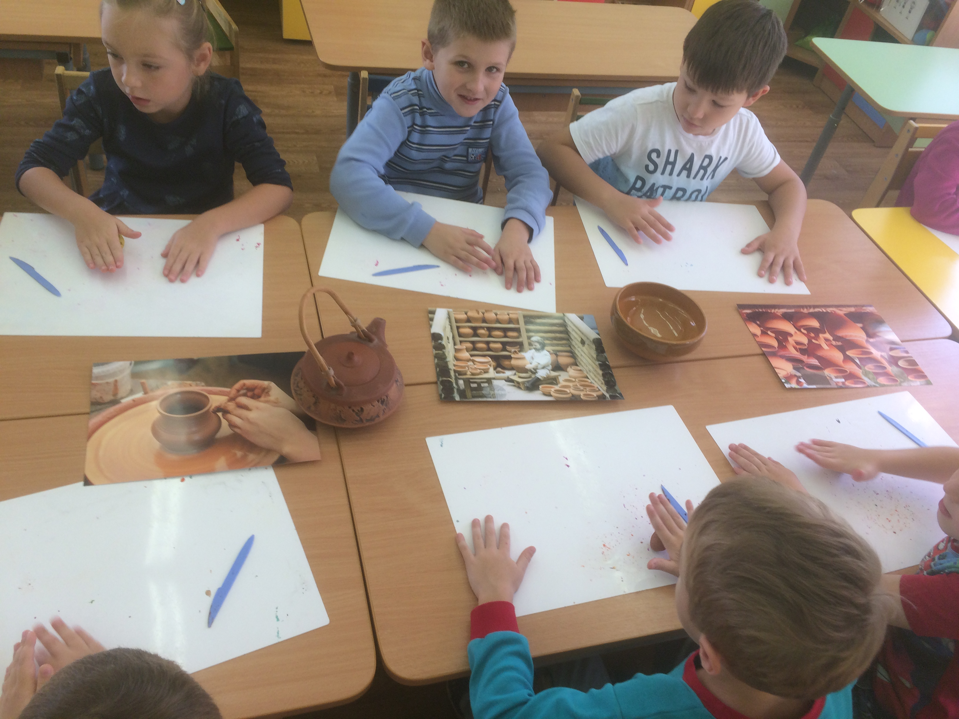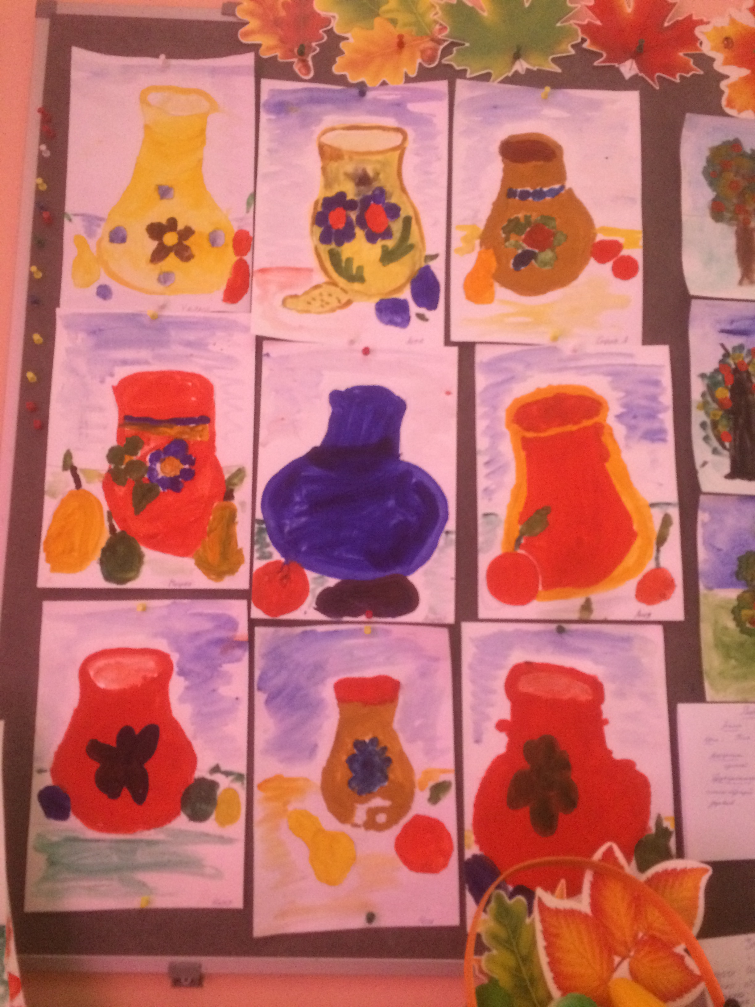

3.Тренировались в росписи на объемных моделях-заготовках 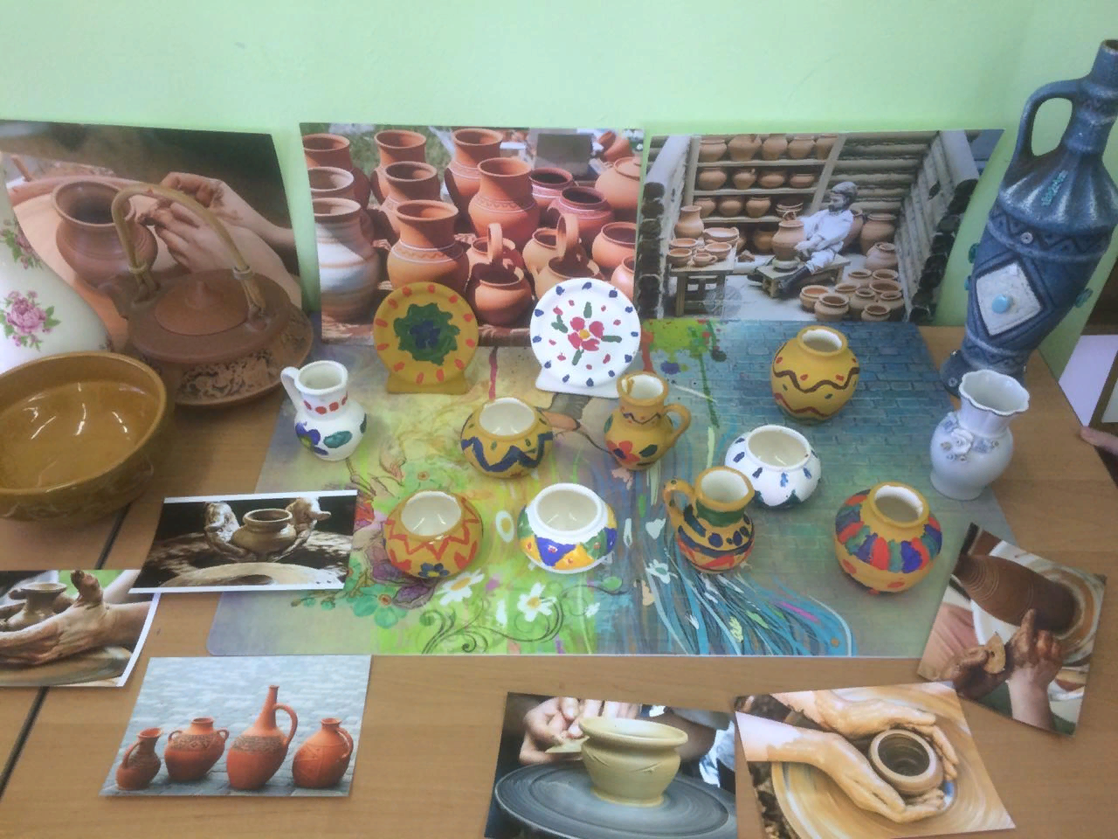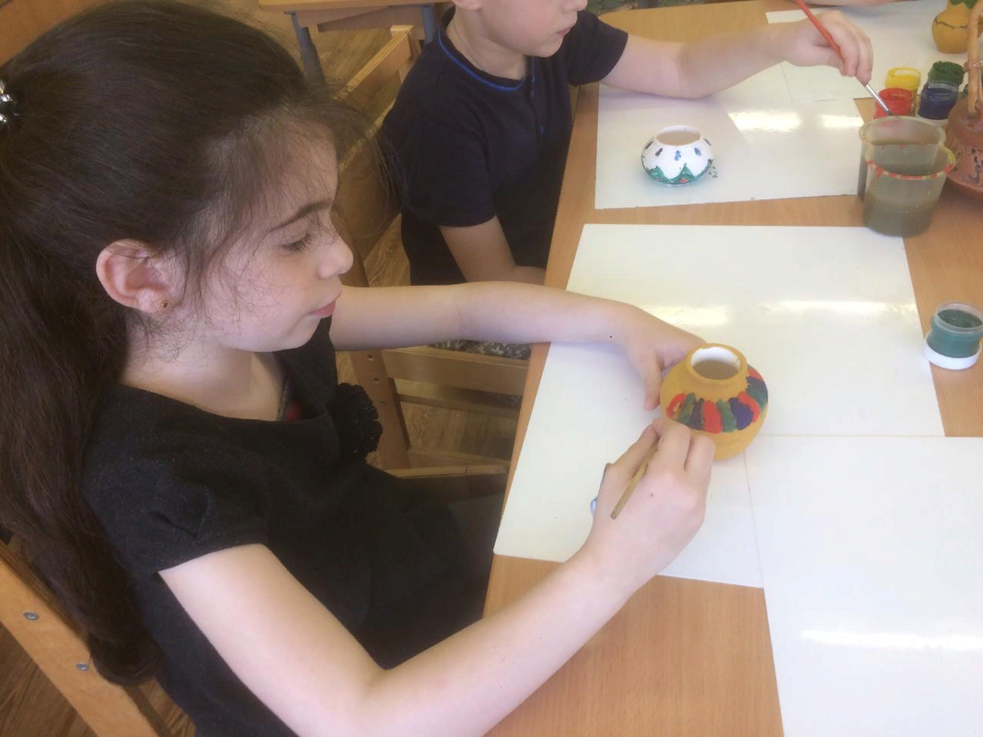

4.После долгого этапа подготовки, дети приступили к работе
